**Муниципальное автономное образовательное учреждение Детский сад №6 пгт Серышево**

**Амурской области**

**Кружок «волшебный квиллинг».**

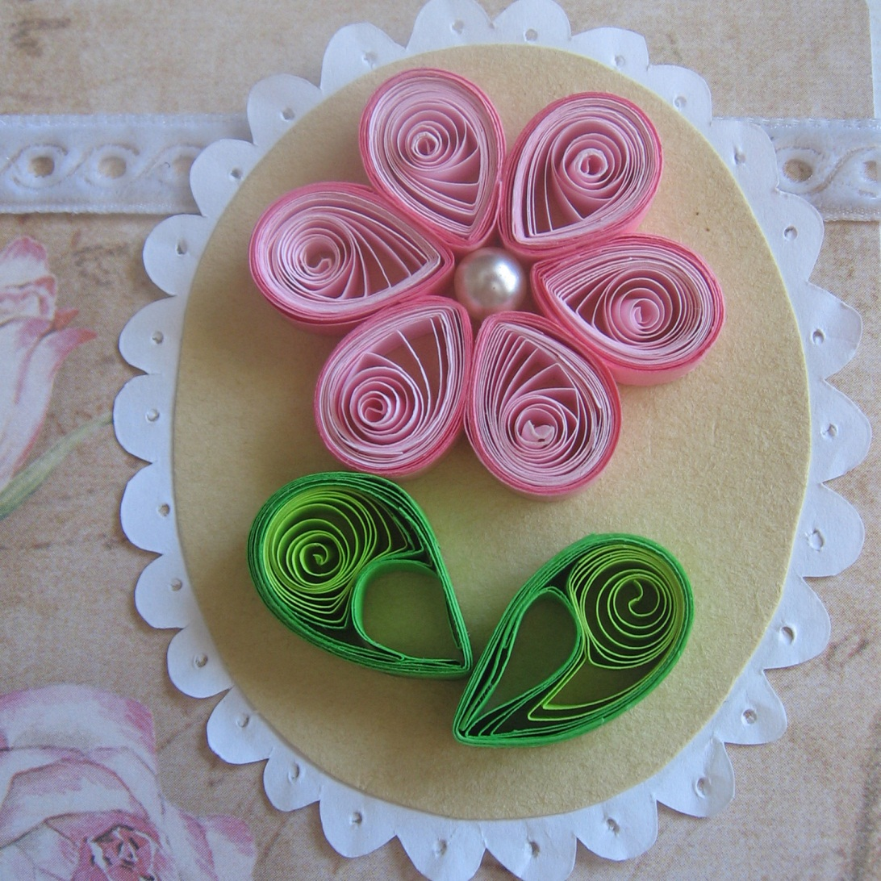

**Воспитатели: Вахрушева М.Н.**

**Казакова С.А.**

**«Волшебный квиллинг».**

Квиллинг - способ создания великолепных композиций при помощи скручивания длинных тонких полосок цветной бумаги. Изящные цветы, бабочки, пчелы, объемные композиции, картины, украшения для фоторамок и коробочек - всё это может быть исполнено в необычной технике - квиллинг.

**История.**

История квиллинга довольно необычна. Это искусство переходило от запада к востоку и обратно, обогащаясь национальными особенностями разных культур. По-видимому, квиллинг зародился в Европе, в средние века. В те времена специальная бумага для квиллинга была очень дорогой, поэтому это было искусство высших слоев общества. В качестве инструмента для скручивания тогда использовались птичьи перья, отсюда - этимология слова квиллинг.

На востоке, прежде всего [в Корее](http://www.bu-magia.ru/korea.html), бумагокручение приобрело характерные, присущие искусству Востока качества. Каждая работа восточного мастера может требовать огромного времени на изготовление, отличаться величайшей тщательностью, тонкостью и состоять из сотен мельчайших деталей, объединенных в одну совершенную композицию.

Сейчас квиллинг распространен очень широко и на востоке и на западе. В Западной Европе этим искусством увлекаются многие люди разных возрастов и профессий. В Корее квиллинг входит даже в школьную программу. Квиллинг развивает мелкую моторику, успокаивает, снимает агрессию и развивает вкус. Кроме того, он полезен для развития пространственного воображения и, наконец, просто фантазии человека.

По всем этим причинам можно предположить, что у квиллинга очень хорошие перспективы и в России. В последние несколько лет мы видим вспышку интереса к искусству бумагокручения в самых разных городах и регионах России.

Цель кружка: Ознакомление детей с новой техникой обработки бумаги - квиллинг. Выявление и развитие творческих способностей у детей.

Задачи кружка:

Обучающие:

* Познакомить детей с понятиями и формами квиллинга.
* Обучить детей приемам работы с бумагой.
* Обогатить словарный запас детей.

Развивающие:

* Развивать внимание, память, логическое и пространственное воображение.
* Совершенствовать мелкую моторику рук, точные движения.
* Развивать художественный вкус.

Воспитательные:

* Воспитывать интерес к новой технике – квиллинг.
* Воспитывать аккуратность при работе, дать возможность ребенку поверить в себя.

Итоговый результат: Научить детей создавать несложные композиции, повысить уровень развития мелкой моторики рук. Заинтересовать родителей совместными мастер-классами и выставками работ детей. Формировать творческие способности у детей.

**Тематический план**

**на 2013 -2014 гг.**

|  |  |  |  |  |  |
| --- | --- | --- | --- | --- | --- |
| **Месяц** | **Тема** | | **Цели** | **Материал** | |
| **Сентябрь** | **2-3 неделя**  **«Спираль»**  Инструменты и материалы.  Правила техники безопасности. | | Знакомство с правилами техники безопасности.  Познакомить детей с техникой -квилинг. Научить скручивать полоски на стержень, форма «Спираль», закреплять её и наклеивать на картон. Развивать у детей мелкую моторику. | Цветные полоски, ножницы,  зубочистки  стержень  клей. | |
| **Октябрь** | **1-2 неделя**  **«Рябина»**  **3-4 неделя**  **«Божья коровка»** | | Продолжать обучать детей технике – квиллинг. Учить дополнять аппликацию скручиванием формы «Спираль»- ягодки.  Воспитывать аккуратность при выполнении работы. |
| **Ноябрь** | **1-2 неделя**  **Коллективная работа:**  **«Мимоза».**  **3-4 неделя**  **«Барашек»** | | Учить детей выполнять коллективную работу  Способствовать формированию у детей чувства прекрасного, развивать воображение, самостоятельность, настойчивость, аккуратность, трудолюбие.  Закрепление скручивание форм. |
| **Декабрь** | **1-2 неделя**  **«Капля»**  **3-4 неделя**  **«Открытка»** | | Научить детей скручивать форму «капелька». Учить делать снежинку.  Закрепление формы «капелька».  Самостоятельное изготовление открытки. |
| **Январь** | 1-2 неделя  «Завиток»  3-4 неделя  «Аквариум с рыбками» | | Научить детей скручивать форму «завиток».  Закрепить пройденные формы  Учить делать рыбок из формы «завиток». |
| **Февраль** | | **1-2 неделя**  **«Глаз», «треугольник»**  **3-4 неделя**  **«Подарок папе»** | Учить детей скручивать и делать элемент (форму) «глаз», «треугольник»  Закрепление элементов скручивания формы «глаз», и «треугольник». | |  |
| **Март** | | **1 неделя**  **«цветок для мамы»**  **2 неделя**  **«Стрелка»**  **3-4 неделя**  **«Колокольчики»** | Закрепить форму «капля»,  цветок для мамы.  Воспитывать у детей  Учить детей скручивать и делать элемент (форму) «стрелка».  Закрепить с детьми скручивание элемента (формы) «стрелка». | |  |
| **Апрель** | | 1-2 неделя  Коллективная работа:  «Букет»  **3-4 неделя**  **«Фрукты»** | Учить детей работать вместе, помогать друг другу. Закрепить пройденные элементы различных форм.  Закрепить  скручивание форм. | |  |
| **Май** | | **1-2 неделя**  **Составление узоров по желанию детей** | Самостоятельная работа детей. | |  |



  
  
  